Ahora los datos que vamos a compartir entre el controlador y la vista son objetos propios de nuestra aplicación.

Creamos un nuevo package en la carpeta source packages

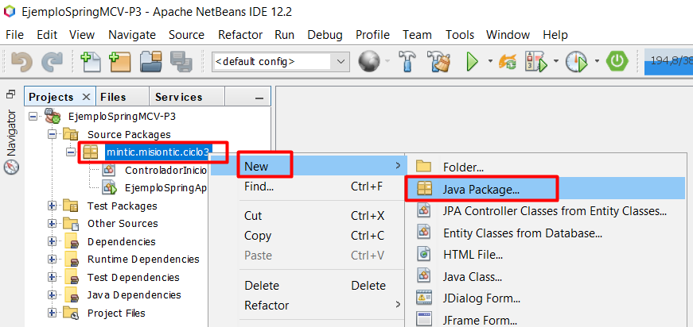

Le agregamos de nombre modelo y verificamos que la ruta sea la correcta y le damos en finalizar

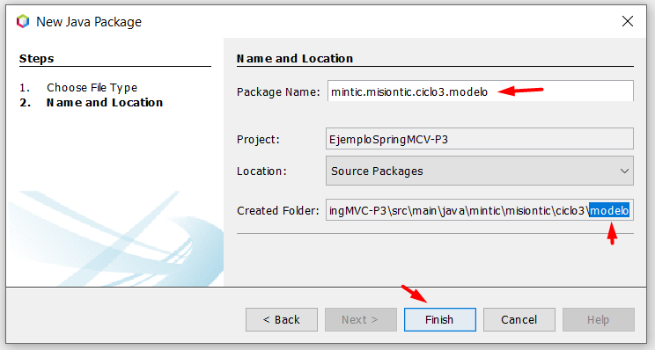

En el nuevo packege creamos una nueva clase

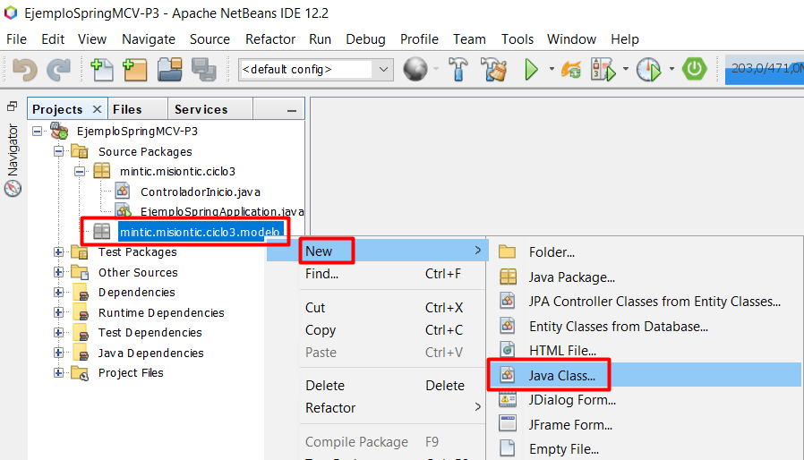

La clase la nombramos usuario, verificamos la ruta nuevamente y le damos en finalizar

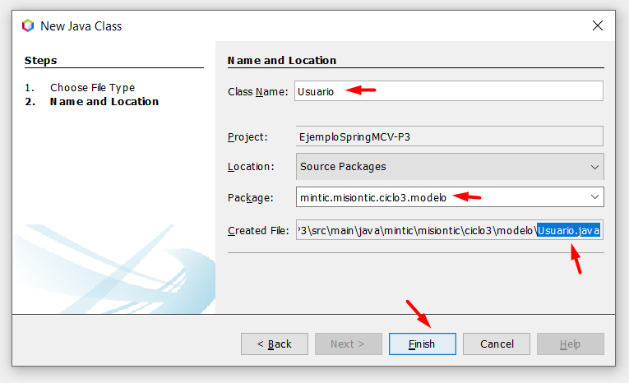

Una vez creada ingresamos y creamos la clase usuario y le agregamos propiedades

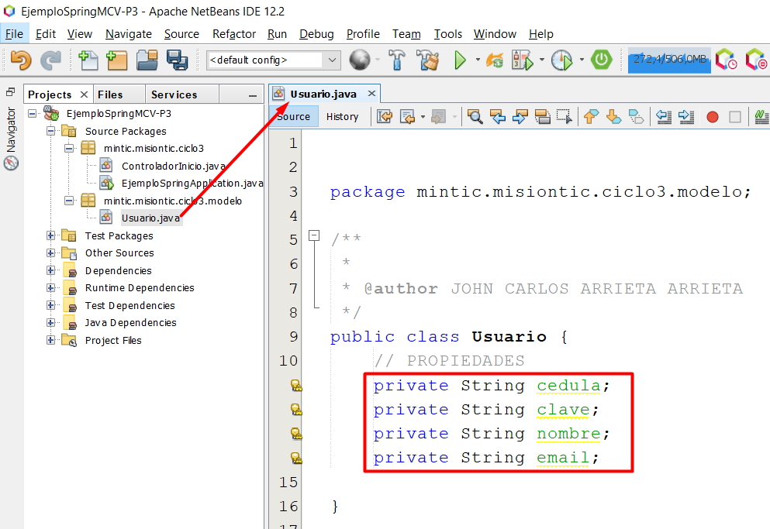

Importamos lombok.data

